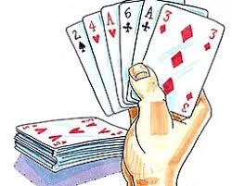
Livet er kort – spil Bridge

Ringkøbing bridgeklub tilbyder begynderundervisning i bridge. Holdet er åbent for alle.

Hvad er bridge? Et populært kortspil, der bliver spillet i hele verden
Er det svært at lære? Nej, det er let at lære, men svært at mestre
Et spil med makker? Man kan også komme alene. Så finder vi sammen en makker til dig
Nye venner? Bridge er et socialt kortspil, hvor du kommer til at møde en masse nye mennesker ved vore ugentlige turneringer

Undervisningen gennemføres over 12 lektioner
tirsdage kl. 18.30 – 21.30 startende den 10. september i
Medborgerhuset, Herningvej 7, Ringkøbing.

Pris: 500 kr. (bog, kopier og kursusmedlemsskab af bridgeforbund)

Yderligere oplysninger samt tilmelding kontakt

Underviserne: Asger Smedegaard 20215017
Vagn Krogsgaard 50502475

